В связи эпидемиологической обстановкой и введением ограничений по Тюменской области приглашаем пациентов

г. Тюмени и Тюменской области принять участие в проведении **школы сахарного диабета**, которая состоится в дистанционном формате. Подключить к трансляции можно по ссылке или QR-коду.

**15-16 ноября с 17.00-19.00**

**Школа для больных сахарным диабетом 2 типа на ПССП**

**с 17-19 ноября с 17.00-19.00**

**Школа для больных сахарным диабетом 1 типа и 2 типа на инсулинотерапии**

***15.11.2021 г.Школы сахарного диабета***

<https://b83725/vr.mirapolis.ru/mira/IVfLL8>

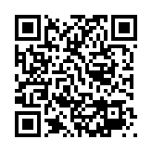

***16.11.2021 г. Школы сахарного диабета***

<https://b83725/vr.mirapolis.ru/mira/Imf0OU>

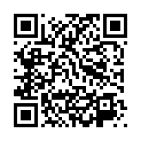

***17.11.2021 г. Школы сахарного диабета***

<https://b83725/vr.mirapolis.ru/mira/sSCR9x>

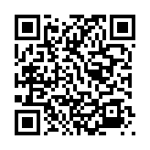

***18.11.2021 г.Школы сахарного диабета***

<https://b83725/vr.mirapolis.ru/mira/u9m1l5>

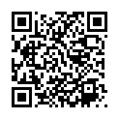

***19.11.2021 г. Школы сахарного диабета***

<https://b83725/vr.mirapolis.ru/mira/WO1S7H>

